Magyar oltványok kínálata, 2023. ősz
Őszibarack
Az oltványok kizárólag szemzettek, 1 évesek, szabadgyökerűek. Átvételük Dánszentmiklóson lehetséges, ha előtte más egyeztetett helyszín nincs. Ezen a kínálaton kívül is igény esetén keresek oltványokat, mind magyar, mind a külföldi faiskolákban. Az őszibarack oltványok nagyon érzékenyek, gyorsan kiszárad a gyökerük, ezért a szállítás csak burkoltan, vagy zárt autóban történhet! Ültetéskor alapos beöntözést, beiszapolást igényelnek. Kérjen árajánlatot! Az árakat a rendelt mennyiség függvényében adjuk meg! Eladási egység: 10 db (1 köteg).
Az árváltoztatás jogát fenntartjuk!
 | alanyok
fajta | GF677 | Garnem | Krymsk 86
Alirosada^{R} | + | +
Andosa | +
Babygold 6 | + | +
Bounty^{R} | +
Caldesi 2000^{R} | +
Cresthaven | + |  | +
Dixired | + |  | +
Early Redhaven | + |  | +
Gladys^{R} Zailati | +
Incrocio Prieri | +
Maria Bianca | + | +
Michelini | +
Redhaven | + |  | +
Roter Weinbergpfirsich | +
Royal Glory^{R} Zaifer | + |  | +
Royal Summer^{R} Zaimus | + | +
Springcrest | +
Suncrest | +
Symphonie^{R} | + |  | +
Venus | + | +

Fajtaleírások:
Alirosada^{R} (C.R.P.V. olaszországi nemesítése.)
A Redhavent követően 19 nappal kezd érni, közép- Olaszországban július 29-e körül. Középerős- erős növekedésű, nagyon termékeny fajta. Virágzása középkései, bőséges. Gyümölcse gömb alakú, nagy, vagy nagyon nagy (AAA/AA). Piros fedőszíne 60-70%-ban borítja a héjat. Íze aromás, kiegyensúlyozott. Javasolt, a fajta nyári zöldmetszése!
Stark Red Gold (Andosa)
Augusztus második felében érő, sárga húsú nektarin. Nagy tojásdad alakú, csaknem teljes felületén sötétpiros gyümölcse magvaváló, nagyon ízletes. Fája erős növekedésű. Hosszú metszést igényel.

Babygold 6 Nem védett fajta.
Fája erős növekedésű, rendszeresen és bőven terem. Virágzása közép idejű és erős. Érési ideje közepes, a Redhaven után 20 nappal érik. Gyümölcsének mérete közepes, sárga- narancssárga húsú, kemény állományú. Íze édes. Magvaváló.

Bounty^{R} Magyarországi licenc-adója: Szőnyegi Sándor.
Öntermékeny, bőtermő, sárga húsú, amerikai nemesítésű fajta. Gyümölcse közép nagy- nagy, édes bőlevű, kemény húsú, magvaváló. Augusztus elején érik. Fája egészséges, jó növekedési eréllyel.

Caldesi 2000^{R}
A Redhaven előtt kb. 1 héttel érő, intenzív színű, fehér húsú nektarin. Gyümölcse nagy, aszimmetrikus, kissé megnyúlt. Húsa jó ízű, félig magvaváló. Fája erős növekedésű, feltörő habitusú, termőképessége nagy. A kontinentális klímánkon néha fagykárt szenved.

Champion
Ezt az edzett, hazánkban mindenütt kedvelt fajtát külföldön alig-alig ismerik. Pedig sokak szerint a legfinomabb őszibarack. Fehér húsú, gyümölcsének fedőszíne nem minden évjáratban elég élénk. Augusztus második felében érik, fája igen erős növekedésű.

Cresthaven
A Redhaven keresztezésével előállított fajta, a Redhaven után kb. 28 nappal érik. Gyümölcse nagy, gömb alakú, héja kismértékben molyhos, felületén sárga alapon tetszetős, vöröses fedőszín alakul ki. Húsa sárga, a mag körül vörös, szilárd állományú, magvaváló, jó ízű. A manipulálást jól tűri. Fája középerős növekedésű, könnyen kezelhető.

Dixired
Régi amerikai fajta, amely a Redhaven előtt 14 nappal érik, az Early Redhaven érési idejében. Közepes méretű, gömb alakú. Intenzív piros fedőszíne van. Húsa sárga, kemény, lédús, nem magvaváló. Egyes években túltermésre hajlamos, ritkítása szükséges.

Early Redhaven
Az alapfajtát két héttel megelőzi. Nagy gyümölcsű, fedőszíne valamivel gyengébb, termésbiztonsága jobb, mint a Dixired-é.

Gladys^{R} Zailati
Kései érésű (augusztus vége-szeptember eleje), fejér húsú fajta, mely a mag körül pirossal színezett. Ismert a világ több őszibarack termesztő országában, a spanyol, a francia és USA termesztésében is népszerű.

Incrocio Pieri
Közép időben virágzó, jó termőképességű és termésbiztonságú, régi olasz fajta. Közép időben, augusztus közepén- végén érik, gyümölcse nagy, fehér húsú. Héja sárgásfehér, lilás piros fedőszínnel pontozott, csíkozott. Húsa zöldes fehér, lédús, jó ízű. Magvaváló. Fája középerős növekedésű.

Maria Bianca
Fehér húsú, kései virágzású fajta. Fája közepesen erős növekedési erélyű. Augusztus első dekádjában érik. Gyümölcse nagy- igen nagy, 140-150 g átlagsúlyú. Krémfehér alapszínét 50-70 %-ban piros fedőszín borítja. Enyhén molyhos héjú. Fehér húsa a mag körül piros, szilárd állományú, lédús. Kiváló ízű, magvaváló.

Michelini
Régi olasz fajta, 41 nappal a Redhaven után érik. Gyümölcse közép-nagy, nagy., közepesen molyhos piros fedőszínnel csíkozott. Fehér húsú, magvaváló, jó ízű. Kissé érzékeny a téli lehűlésekre.
Kései érése miatt értékes fajta.

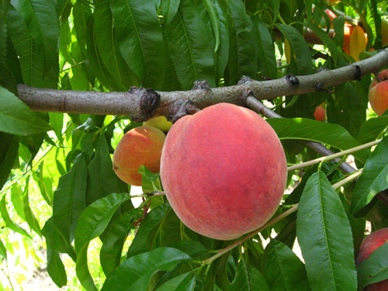

Redhaven
Redhaven
A világ egyik legelterjedtebb fajtája. Július végén, augusztus elején érik. Rendszeresen és bőven terem. Gyümölcse nagy, intenzív piros fedőszínnel fedett. Húsa sárga, bőlevű, kiváló ízű. Nem igényes fajta. Megbízhatóan, bőven terem.

Royal Summer® Zaimus (F. Zaiger, USA nemesítés)
A Royal-sorozat fajtáira jellemző tulajdonságokkal bír: erős növekedésű fai vannak, gömb alak, nagy gyümölcsméret, sárga alapszínen sötétpiros fedőszín, kiváló húskeménység, édes íz, kiegyenlítetten nagy hozam. A Redhaven után 9-(11) nappal érik. Átlagsúlya 190 g.

Royal Glory® (F. Zaiger, USA nemesítés)
Nagyon termékeny, viszonylag korai virágzású fajta, ennek ellenére a tél végi, kora tavaszi fagyok nem tesznek kárt benne. Közép-nagy, vagy nagy a gyümölcs mérete. Gyönyörű, mélyvörös fedőszín jellemzi, ami nagyon korán kialakul. Húsa sárga, éretten is kemény, kellemes ízű, édes, enyhe savval. A Redhaven előtt 5 nappal érik. Termékenysége és gyümölcsének szépsége kivételes! Korai színeződése miatt nagyon figyelni kell a megfelelő szedési időre, elkerülendő a minőségromlást!

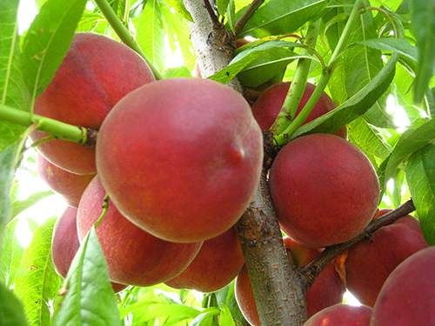

Royal Glory^{R} érés kezdetén
Springcrest
Nagyon megbízható korai, sárga húsú fajta. Magvaváló. Ültetését meleg területekre javasolják, annak érdekében, hogy meg lehessen védeni a késő tavaszi fagyoktól. Virágzási ideje korai. Érési idő: korai, kb. 25 nappal a Redhaven előtt érik.
Gyümölcse közép nagy, szépen színezett. A gyümölcsnek édes íze és leves húsa van.

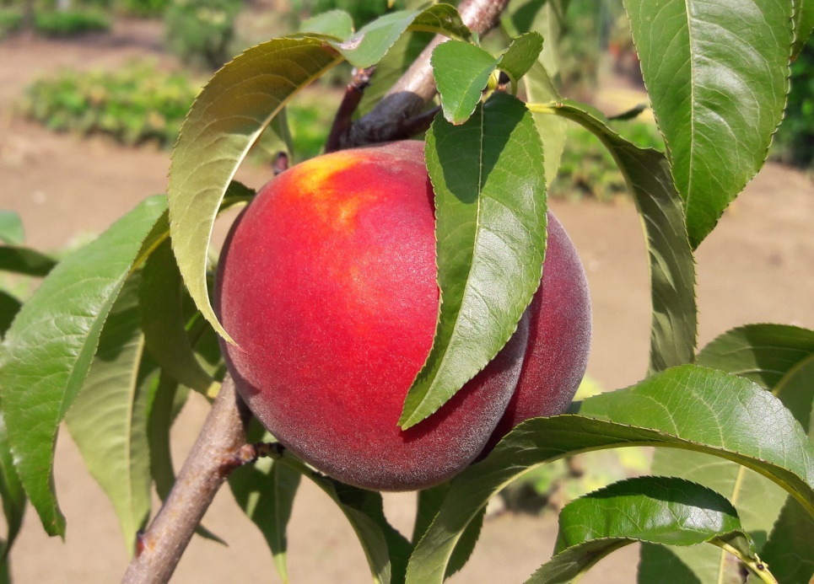

Suncrest
Suncrest
Augusztus közepén érik. Gyümölcse nagy, lapított göm alakú, tetszetős, élénkpiros színű. Húsa kellemes ízű, sárga, kemény, magvaváló, harmonikus ízű. Bőtermő, de gyümölcse nem hajlamos az aprósodásra. Magyarország kontinentális klímájának a Redhaven mellet a meghatározó fajtája. Fája középerős növekedésű.

Symphonie^{R}
Kései érésű (augusztus vége), sárga húsú őszibarack. Fája erős növekedésű. Gyümölcse nagy, nagyon sötét piros héjú, még a héj alatt is színezett. Kellemes, harmonikus ízű, magvaváló. Rendszeresen és bőven terem.

Venus
Augusztus végén, szeptember elején érő, sötétpiros fedőszínnel borított nektarin. Kicsit érzékenyebb a téli és tavaszi fagyokra, mint az Andosa.

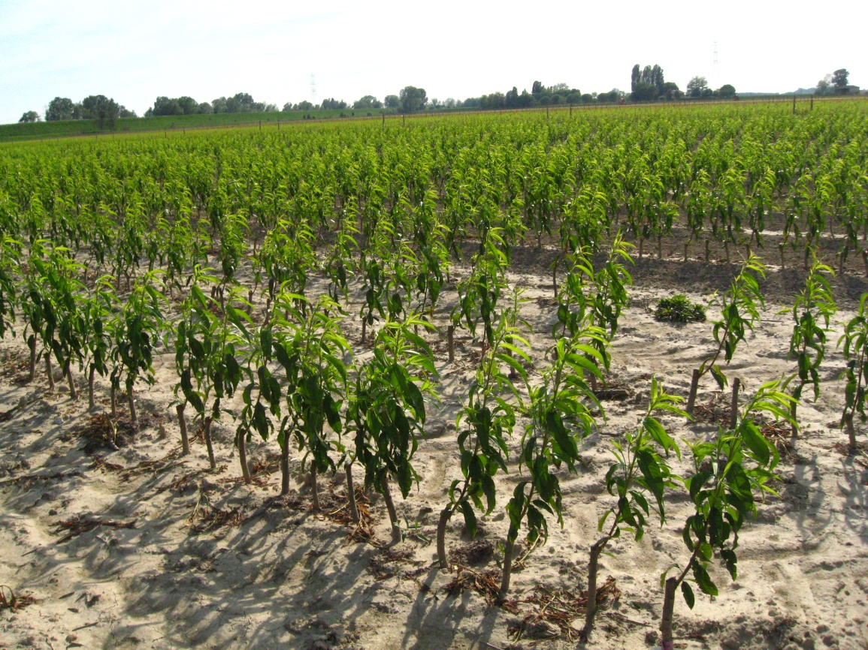
GF677 alanyú, szemzett őszibarack oltványok, májusban

Őszibarack alanyok:

Krymsk 86 (Prunus persica x Prunus cerasifera hibrid)
A Krymsk^{R}-sorozatban nagyon ígéretes alanyok vannak kajszibarackok, szilvák, őszibarackok és különösen mandulák számára. Kiváló affinitással és nagyon jó termőképességgel rendelkeznek. Az alany csak 10%-kal gyengébb, mint a magonc mirobalán alany, nyirkos, nehéz talajokhoz is jól alkalmazkodik, köszönhetően sűrű, erős gyökérrendszerének. Bizonyos mértékig aszály ellenálló, valamint fonálférgekre is rezisztens.

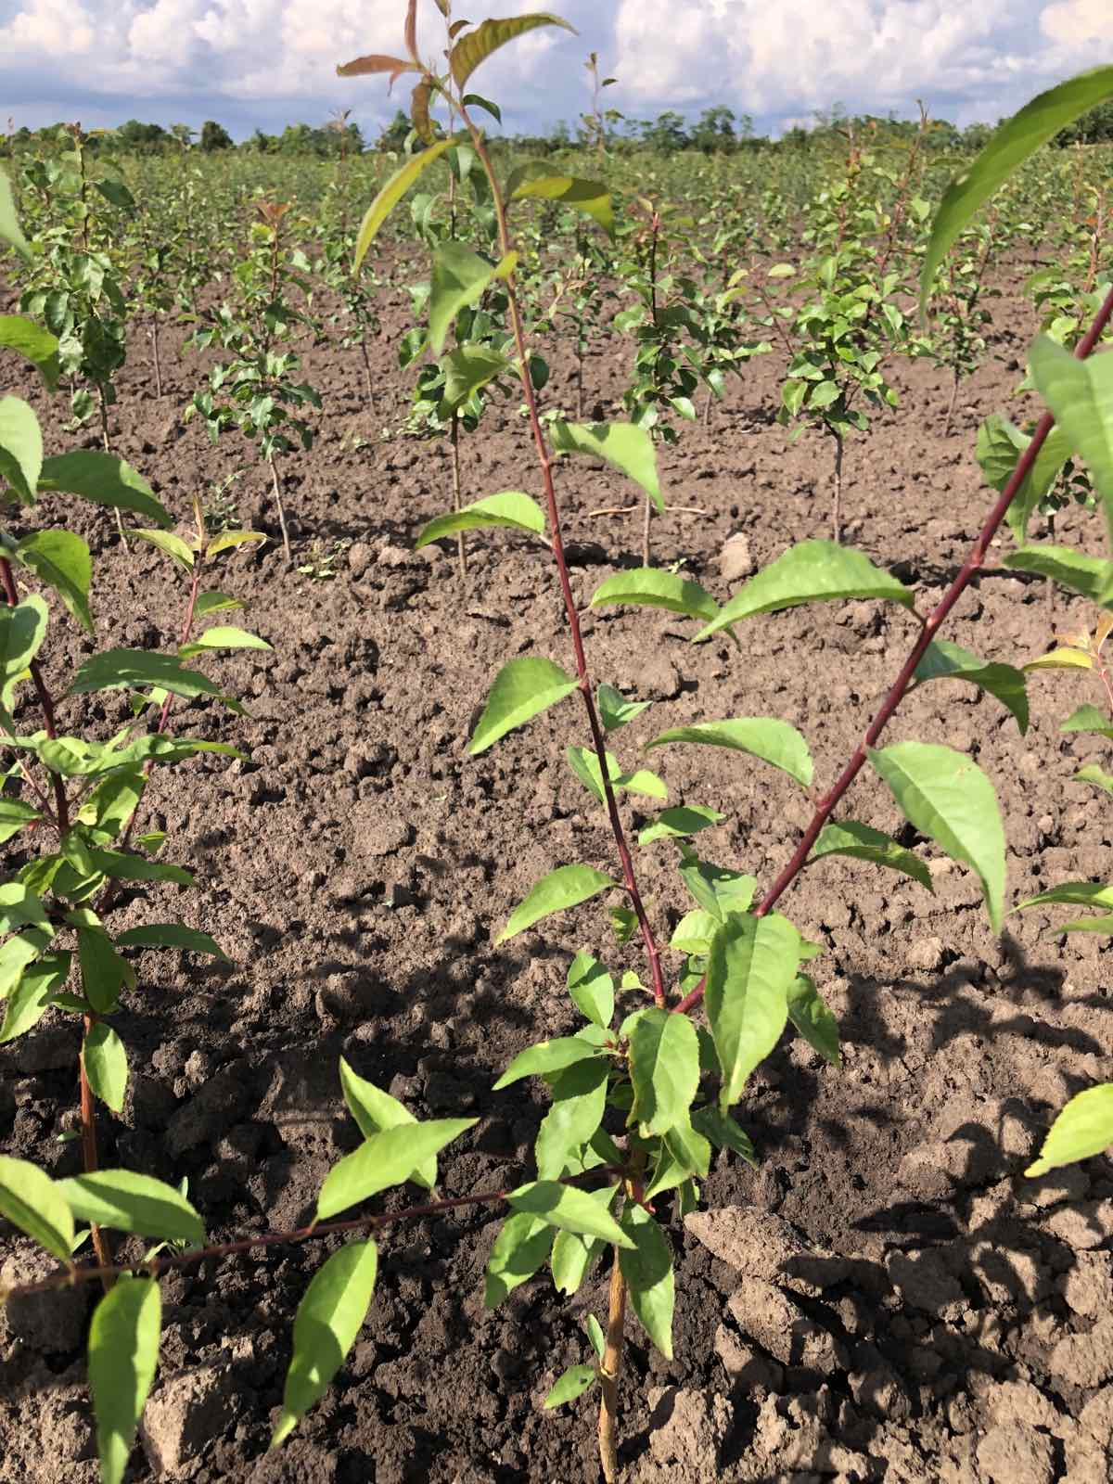

Krymsk 86 alany
(Fotó: Ondruska Rudolf, Balatonvilágos)

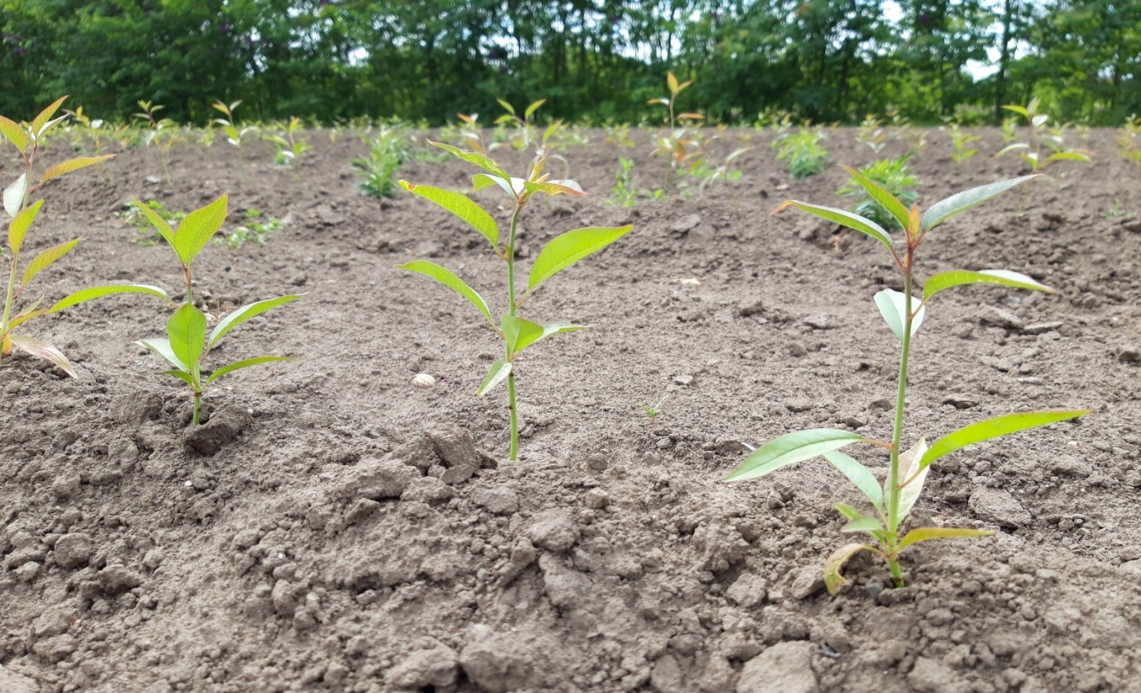

GF677 alany szabadfölre kiültetve
(Fotó: Palesits Zsolt, Balatonvilágos)
GF677 mandulabarack hibrid (Amygdalopersica hybrida Soó)
Jelenleg a legjobbnak tartott őszibarack és mandula alany. Franciaországból származó, természetes eredetű mandulabarack hibrid. Merisztéma szaporítású csemetéi az oltványfaiskolákban kiválóan erednek, jól vastagodnak. Szomorúfűzre emlékeztető, csüngő hajtásrendszerűek. Az őszibarack fajták ezen az alanyon igen erősen növekednek, termőképességük kiváló lesz. A GF677 jól viseli a száraz, meszes talajokat, és nagy erénye, hogy az újratelepítést is nagyszerűen tűri. Fonálférgekkel szemben rezisztens. Gyökérgolyvára közepes rezisztenciával bír. A magas talajvízszintet nem szereti. Hosszú a vegetációja, nehezen hullat lombot, ezért a kései szemzések is lehetségesek ezen az alanyon, éppen ezért ne termeljük ki korán, mivel korán levelezve fokozottan érzékennyé válik a téli fagyokra. Magyarország őszibarack és mandula termesztő körzeteiben mindenhol bevált.

Garnem mandulabarack hibrid
A merisztéma mandulabarack alanyok minden jó tulajdonságával rendelkezik és faiskolai szempontból külön kiemelendő sötétvörös levélszíne, amivel a szemzés utáni vadalásokat nagyon megkönnyíti. A GF677 alanynál növekedési erélye egy kicsit gyengébb, az affinitása az őszibarackokkal és a mandulákkal kiváló, a rá szemzett oltványok erős növekedésűek és korán termőre fordulnak. Ha nincs elég GF677 alany, ezzel az alannyal helyettesíthető.
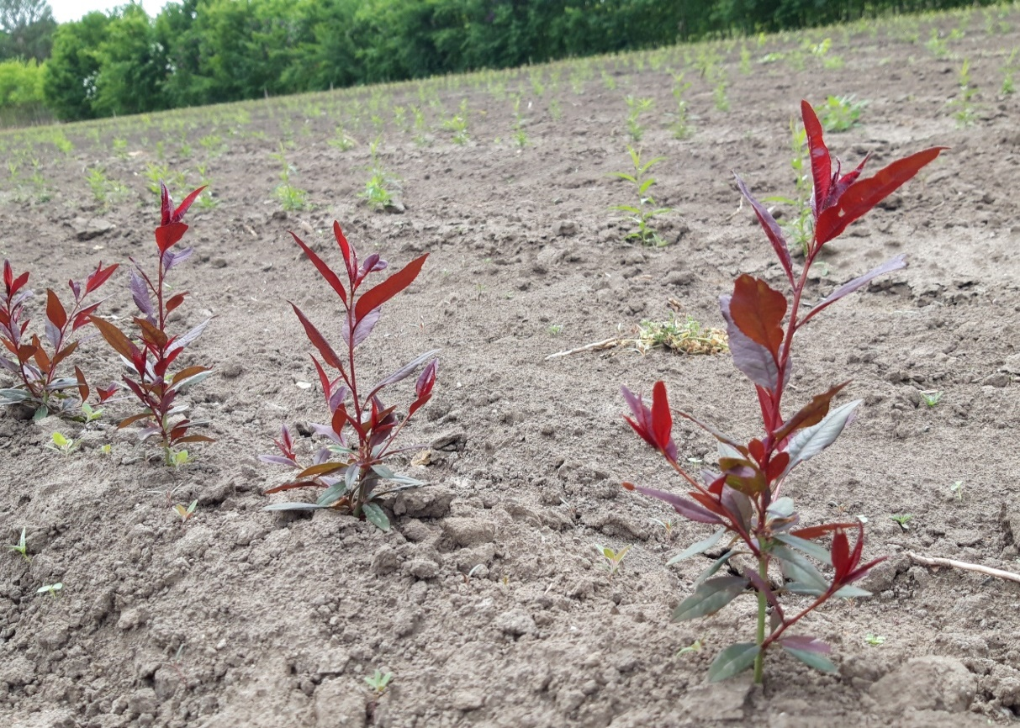
Szabadföldre kiültetett Garnem alanyok május közepén
(Fotó: Palesits Zsolt, Balatonvilágos)

